113年智慧行動商務系統開發班第1期

行動裝置APP開發與製作學習評量

|  |  |  |  |
| --- | --- | --- | --- |
| **評量編號** | 2-7-1 | | |
| **評量主題** | 使用者介面元件與佈局 | **實施時間** | 2025/1/8 |
| **評量形式** | 作業紀錄 | **評量日期** | 2025/1/8 |
| **評量目的** | 評定學員是否能以各式基礎UI元件及程式碼，實作LinearLayout(線性佈局)、RelativeLayout(相對佈局)及ConstraintLayout (限定佈局)。 | | |
| **評量說明** | **任務一：**以LinearLayout(線性佈局)設計一個使用者介面，並加入TextView 、ImageView、EditText、Button、等各式元件，依據題目要求，完成畫面設計。  **任務二：**以RelativeLayout (相對佈局)設計一個使用者介面，並加入TextView 、ImageView、EditText、Button、等各式元件，依據題目要求，完成畫面設計。  **任務三：**以ConstraintLayout (限定佈局)設計一個使用者介面，並加入TextView 、ImageView、EditText、Button、等各式元件，依據題目要求，完成畫面設計。 | | |
| **提交要求** | 繳交時請以FTP上傳**相關程式檔案**與**作業文件檔**各一份，**相關程式檔案**請另放置在「完成結果檔」資料夾內，最外層資料夾名稱請用**兩碼學號與姓名**，例如1號朱OO，資料夾請命名為「01朱OO」。 | | |

座號：15 姓名：陳延銓

**完成範例參考圖**

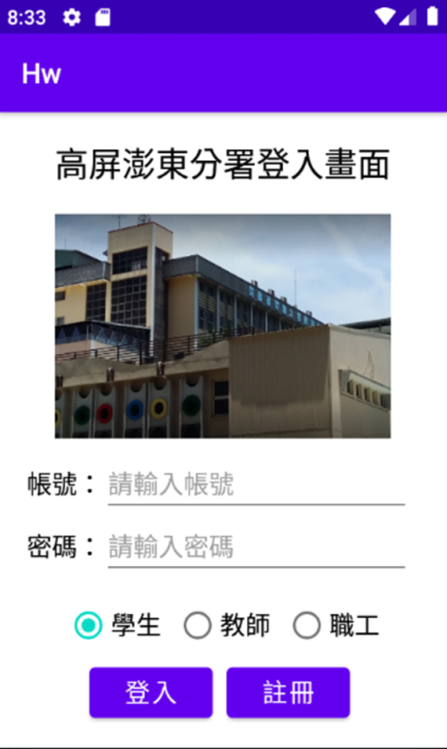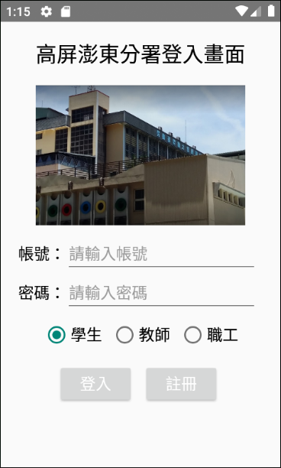

**任務一：以LinearLayout(線性佈局)設計一個使用者介面，並加入TextView 、ImageView、EditText、Button、等各式元件，依據以下要求，完成畫面設計：**

1. ImageView，寬度240 dp、高度160dp，fitXY模式載入任意圖片
2. 需水平置中:功能標題TextView、ImageView、RadioButton群組
3. 各項元件與上方元件間距20dp、字型尺寸(18 sp)；功能標題字型尺寸(24 sp)
4. 登入鈕上邊界距離容器390dp、左邊界距離容器65dp，註冊鈕對齊登入
5. 帳號、密碼TextView左邊界距容器20dp、EditText寬220dp緊鄰TextView

結果畫面截圖：

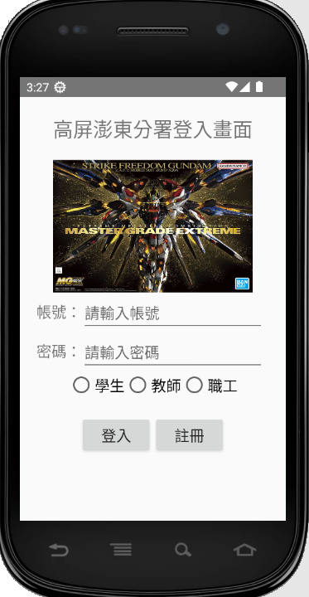

程式碼：

<?xml version="1.0" encoding="utf-8"?>  
<LinearLayout xmlns:android="http://schemas.android.com/apk/res/android"  
 android:layout_width="match_parent"  
 android:layout_height="match_parent"  
 android:orientation="vertical">  
 <TextView  
 android:layout_width="match_parent"  
 android:layout_height="wrap_content"  
 android:text="高屏澎東分署登入畫面"  
 android:gravity="center"  
 android:textSize="24sp"  
 android:layout_marginTop="20dp"/>  
 <ImageView  
 android:layout_width="240dp"  
 android:layout_height="160dp"  
 android:scaleType="fitXY"  
 android:layout_marginTop="20dp"  
 android:layout_gravity="center"  
 android:src="@drawable/strikefreedom"/>  
  
 <LinearLayout  
 android:layout_width="match_parent"  
 android:layout_height="wrap_content"  
 android:orientation="horizontal"  
 android:layout_marginLeft="20dp"  
 android:layout_gravity="center_vertical">  
  
 <TextView  
 android:layout_width="wrap_content"  
 android:layout_height="wrap_content"  
 android:textSize="18sp"  
 android:text="帳號："/>  
  
 <EditText  
 android:layout_width="220dp"  
 android:layout_height="wrap_content"  
 android:textSize="18sp"  
 android:hint="請輸入帳號"/>  
 </LinearLayout>  
  
 <LinearLayout  
 android:layout_width="match_parent"  
 android:layout_height="wrap_content"  
 android:orientation="horizontal"  
 android:layout_marginLeft="20dp"  
 android:layout_gravity="center_vertical">  
  
 <TextView  
 android:layout_width="wrap_content"  
 android:layout_height="wrap_content"  
 android:textSize="18sp"  
 android:text="密碼："/>  
  
 <EditText  
 android:layout_width="220dp"  
 android:layout_height="wrap_content"  
 android:textSize="18sp"  
 android:inputType="textPassword"  
 android:hint="請輸入密碼"/>  
 </LinearLayout>  
  
 <RadioGroup  
 android:layout_width="match_parent"  
 android:layout_height="wrap_content"  
 android:orientation="horizontal"  
 android:gravity="center">  
  
 <RadioButton  
 android:layout_width="wrap_content"  
 android:layout_height="wrap_content"  
 android:text="學生"  
 android:textSize="18sp"/>  
 <RadioButton  
 android:layout_width="wrap_content"  
 android:layout_height="wrap_content"  
 android:text="教師"  
 android:textSize="18sp"/>  
 <RadioButton  
 android:layout_width="wrap_content"  
 android:layout_height="wrap_content"  
 android:text="職工"  
 android:textSize="18sp"/>  
 </RadioGroup>  
 <LinearLayout  
 android:layout_width="match_parent"  
 android:layout_height="wrap_content"  
 android:gravity="center_horizontal"  
 android:layout_marginTop="20dp"  
 android:orientation="horizontal">  
 <Button  
 android:layout_width="wrap_content"  
 android:layout_height="wrap_content"  
 android:textSize="18sp"  
 android:text="登入"/>  
  
 <Button  
 android:layout_width="wrap_content"  
 android:layout_height="wrap_content"  
 android:textSize="18sp"  
 android:text="註冊"/>  
 </LinearLayout>  
  
  
</LinearLayout>

**任務二：以RelativeLayout (相對佈局)設計一個使用者介面，並加入TextView 、ImageView、EditText、Button、等各式元件，依據以下要求，完成畫面設計：**

1. ImageView，寬度240 dp、高度160dp，fitXY模式載入任意圖片
2. 需水平置中:功能標題TextView、ImageView、RadioButton群組
3. 各項元件與上方元件間距20dp、字型尺寸(18 sp)；功能標題字型尺寸(24 sp)
4. 登入鈕上邊界距離容器390dp、左邊界距離容器65dp，註冊鈕對齊登入
5. 帳號、密碼TextView左邊界距離容器20dp、EditText 寬220dp，緊鄰TextView
6. 帳號、密碼TextView 及供使用者輸入資料 之 EditText ，須以Baseline 對齊顯示

結果畫面截圖：

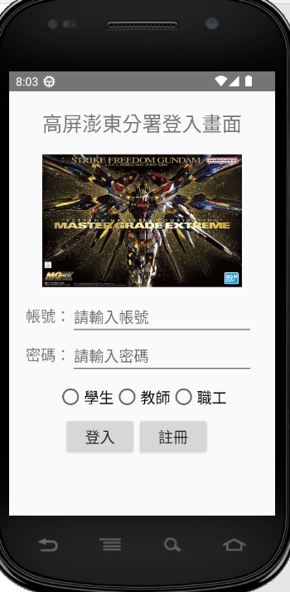

程式碼：

<?xml version="1.0" encoding="utf-8"?>  
<RelativeLayout xmlns:android="http://schemas.android.com/apk/res/android"  
 android:layout_width="match_parent"  
 android:layout_height="match_parent">  
 <TextView  
 android:layout_width="match_parent"  
 android:layout_height="wrap_content"  
 android:id="@+id/textView_Title"  
 android:text="高屏澎東分署登入畫面"  
 android:textSize="24dp"  
 android:layout_marginTop="20dp"  
 android:gravity="center"/>  
  
 <ImageView  
 android:layout_width="240dp"  
 android:layout_height="160dp"  
 android:id="@+id/image"  
 android:src="@drawable/strikefreedom"  
 android:scaleType="fitXY"  
 android:layout_marginTop="20dp"  
 android:layout_below="@id/textView_Title"  
 android:layout_centerHorizontal="true"/>  
  
 <TextView  
 android:layout_width="wrap_content"  
 android:layout_height="wrap_content"  
 android:id="@+id/text_acc"  
 android:text="帳號："  
 android:textSize="18sp"  
 android:layout_marginTop="20dp"  
 android:layout_below="@id/image"  
 android:layout_marginLeft="20dp"/>  
  
 <EditText  
 android:layout_width="220dp"  
 android:layout_height="wrap_content"  
 android:hint="請輸入帳號"  
 android:textSize="18sp"  
 android:layout_below="@id/image"  
 android:layout_toRightOf="@id/text_acc"  
 android:layout_alignBaseline="@id/text_acc"/>  
  
 <TextView  
 android:layout_width="wrap_content"  
 android:layout_height="wrap_content"  
 android:id="@+id/text_pwd"  
 android:text="密碼："  
 android:textSize="18sp"  
 android:layout_marginTop="20dp"  
 android:layout_below="@id/text_acc"  
 android:layout_marginLeft="20dp"/>  
  
 <EditText  
 android:layout_width="220dp"  
 android:layout_height="wrap_content"  
 android:hint="請輸入密碼"  
 android:id="@+id/edit_pwd"  
 android:textSize="18sp"  
 android:layout_below="@id/text_acc"  
 android:layout_toRightOf="@id/text_pwd"  
 android:layout_alignBaseline="@id/text_pwd"/>  
  
 <RadioGroup  
 android:layout_width="match_parent"  
 android:layout_height="wrap_content"  
 android:orientation="horizontal"  
 android:layout_marginTop="10dp"  
 android:layout_below="@id/edit_pwd"  
 android:gravity="center">  
  
 <RadioButton  
 android:layout_width="wrap_content"  
 android:layout_height="wrap_content"  
 android:text="學生"  
 android:textSize="18sp"/>  
 <RadioButton  
 android:layout_width="wrap_content"  
 android:layout_height="wrap_content"  
 android:text="教師"  
 android:textSize="18sp"/>  
 <RadioButton  
 android:layout_width="wrap_content"  
 android:layout_height="wrap_content"  
 android:text="職工"  
 android:textSize="18sp"/>  
 </RadioGroup>  
  
 <Button  
 android:layout_width="wrap_content"  
 android:layout_height="wrap_content"  
 android:id="@+id/btn_login"  
 android:text="登入"  
 android:textSize="18dp"  
 android:layout_marginTop="390dp"  
 android:layout_marginLeft="65dp"/>  
  
 <Button  
 android:layout_width="wrap_content"  
 android:layout_height="wrap_content"  
 android:id="@+id/btn_reg"  
 android:text="註冊"  
 android:textSize="18dp"  
 android:layout_marginTop="390dp"  
 android:layout_toRightOf="@id/btn_login"/>  
</RelativeLayout>

**任務三：以ConstraintLayout (限定佈局)設計一個使用者介面，並加入TextView 、ImageView、EditText、Button、等各式元件，依據以下要求，完成畫面設計：**

1. ImageView，寬度240 dp、高度160dp，fitXY模式載入任意圖片
2. 需水平置中:功能標題TextView、ImageView、RadioButton群組
3. 各項元件與上方元件間距20dp、字型尺寸(18 sp)；功能標題字型尺寸(24 sp)
4. 產生距離容器上方390dp之水平Guideline、產生距離容器左方65dp之垂直Guideline登入鈕上邊界對齊水平Guideline、左邊界對齊垂直Guideline，註冊鈕對齊登入
5. 帳號、密碼之TextView元件左邊界距離容器20dp、EditText元件寬220dp 緊鄰TextView
6. 帳號、密碼之TextView 元件及供使用者輸入資料 之 EditText 元件，須以Baseline 對齊顯示

結果畫面截圖：

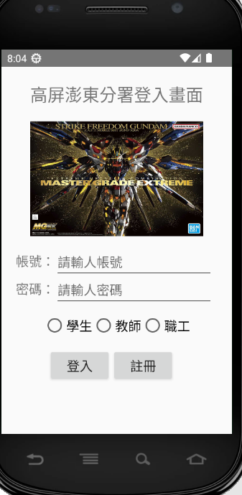

程式碼：

<?xml version="1.0" encoding="utf-8"?>  
<androidx.constraintlayout.widget.ConstraintLayout xmlns:android="http://schemas.android.com/apk/res/android"  
 android:layout_width="match_parent"  
 android:layout_height="match_parent"  
 xmlns:app="http://schemas.android.com/apk/res-auto">  
  
 <TextView  
 android:layout_width="match_parent"  
 android:layout_height="wrap_content"  
 android:id="@+id/text_title"  
 android:text="高屏澎東分署登入畫面"  
 android:textSize="24dp"  
 android:layout_marginTop="20dp"  
 android:gravity="center"  
 app:layout_constraintTop_toTopOf="parent"  
 app:layout_constraintLeft_toLeftOf="parent"/>  
  
 <ImageView  
 android:layout_width="240dp"  
 android:layout_height="160dp"  
 android:id="@+id/image"  
 android:src="@drawable/strikefreedom"  
 android:scaleType="fitXY"  
 android:layout_marginTop="20dp"  
 app:layout_constraintTop_toBottomOf="@id/text_title"  
 app:layout_constraintLeft_toLeftOf="parent"  
 app:layout_constraintRight_toRightOf="parent"/>  
  
 <TextView  
 android:layout_width="wrap_content"  
 android:layout_height="wrap_content"  
 android:id="@+id/text_acc"  
 android:text="帳號："  
 android:textSize="18sp"  
 app:layout_constraintTop_toBottomOf="@id/image"  
 app:layout_constraintLeft_toLeftOf="parent"  
 android:layout_marginTop="20dp"  
 android:layout_marginLeft="20dp"  
 />  
  
 <EditText  
 android:layout_width="220dp"  
 android:layout_height="wrap_content"  
 android:id="@+id/edit_acc"  
 android:hint="請輸人帳號"  
 android:textSize="18sp"  
 app:layout_constraintBaseline_toBaselineOf="@id/text_acc"  
 app:layout_constraintLeft_toRightOf="@id/text_acc"/>  
  
 <TextView  
 android:layout_width="wrap_content"  
 android:layout_height="wrap_content"  
 android:id="@+id/text_pwd"  
 android:text="密碼："  
 android:textSize="18sp"  
 app:layout_constraintTop_toBottomOf="@id/edit_acc"  
 app:layout_constraintLeft_toLeftOf="parent"  
 android:layout_marginLeft="20dp"  
 />  
  
 <EditText  
 android:layout_width="220dp"  
 android:layout_height="wrap_content"  
 android:id="@+id/edit_pwd"  
 android:hint="請輸人密碼"  
 android:textSize="18sp"  
 app:layout_constraintBaseline_toBaselineOf="@id/text_pwd"  
 app:layout_constraintLeft_toRightOf="@id/text_pwd"/>  
  
 <RadioGroup  
 android:layout_width="match_parent"  
 android:layout_height="wrap_content"  
 android:orientation="horizontal"  
 android:layout_marginTop="10dp"  
 app:layout_constraintTop_toBottomOf="@id/edit_pwd"  
 android:gravity="center">  
  
 <RadioButton  
 android:layout_width="wrap_content"  
 android:layout_height="wrap_content"  
 android:text="學生"  
 android:textSize="18sp"/>  
 <RadioButton  
 android:layout_width="wrap_content"  
 android:layout_height="wrap_content"  
 android:text="教師"  
 android:textSize="18sp"/>  
 <RadioButton  
 android:layout_width="wrap_content"  
 android:layout_height="wrap_content"  
 android:text="職工"  
 android:textSize="18sp"/>  
 </RadioGroup>  
  
 <androidx.constraintlayout.widget.Guideline  
 android:layout_width="wrap_content"  
 android:layout_height="wrap_content"  
 android:id="@+id/guidline_v"  
 android:orientation="vertical"  
 app:layout_constraintGuide_begin="65dp"/>  
  
 <androidx.constraintlayout.widget.Guideline  
 android:layout_width="wrap_content"  
 android:layout_height="wrap_content"  
 android:id="@+id/guidline_h"  
 android:orientation="horizontal"  
 app:layout_constraintGuide_begin="390dp"/>  
  
 <Button  
 android:layout_width="wrap_content"  
 android:layout_height="wrap_content"  
 android:id="@+id/btn_login"  
 android:text="登入"  
 android:textSize="18sp"  
 app:layout_constraintLeft_toRightOf="@id/guidline_v"  
 app:layout_constraintTop_toBottomOf="@id/guidline_h"/>  
  
 <Button  
 android:layout_width="wrap_content"  
 android:layout_height="wrap_content"  
 android:id="@+id/btn_reg"  
 android:text="註冊"  
 android:textSize="18sp"  
 app:layout_constraintTop_toTopOf="@id/btn_login"  
 app:layout_constraintLeft_toRightOf="@id/btn_login"/>  
  
  
</androidx.constraintlayout.widget.ConstraintLayout>